20231392K3

(2023·宁波市高一期末)如图是库仑扭秤实验装置，关于库仑定律下列说法正确的是(　　)

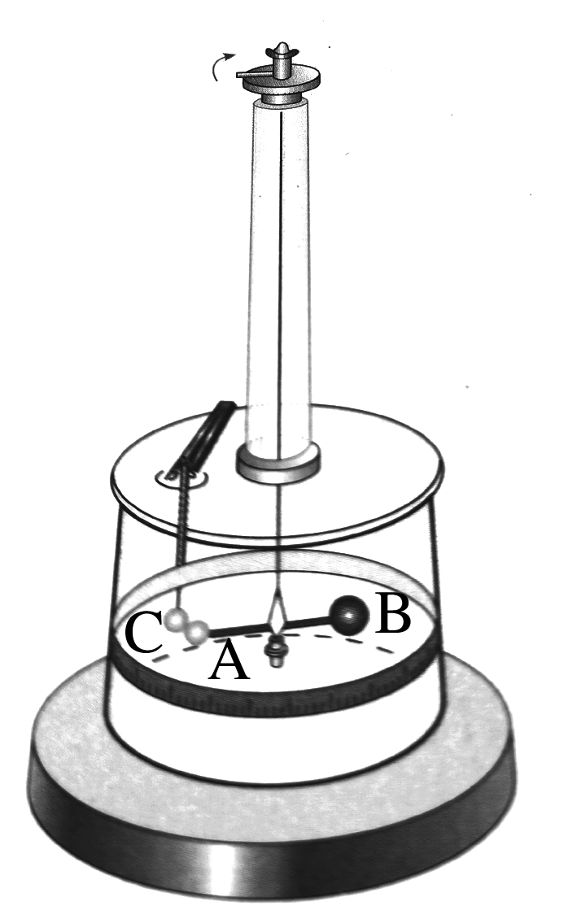

A．库仑扭秤能研究微小的库仑力，它在设计时最主要的物理思想方法是微小放大法

B．库仑定律的适用条件是点电荷，只有体积足够小的电荷才可以看成点电荷

C．由库仑定律公式*F*＝*k*可知，当*r*→0时，*F*将趋向于无穷大

D．电荷量分别为*Q*和2*Q*的点电荷A、B相互作用时，B受到的库仑力是A的2倍